В сучасних умовах виробництва зростає роль неруйнівних методів контролю, в т. ч. і використання капілярних методів із використанням пенетрантів. Тому ведеться постійне вдосконалення існуючих та розробка нових рецептур пенетрантів. Їхні властивості оцінюються переважно тільки якісно, без кількісної оцінки (наприклад, змочувальну властивість пенетранту оцінюють візуально: чи розтікається пенетрант, чи збирається в краплі). Для кількісної оцінки якості пенетранту при його використанні із досліджуваним матеріалом запропоновано [1] використовувати параметр R , який визначається так:
УДК 681.2
МЕТОД ОПЕРАТИВНОГО ВИЗНАЧЕННЯ
КРАЙОВОГО КУТА ЗМОЧУВАННЯ
Р.Т.Боднар, М.М.Дранчук, В.Б.Біліщук, Б.В.Костів

ІФНТУНГ, 76019, м. Івано-Франківськ, вул. Карпатська, 15 , тел. (03422) 46077,
Е-mail: public@nung.edu.ua

Рассмотрен новый оперативный метод определения краевого угла смачивания поверхностей твердых тел жидкостями с помощью установки с использованием портативной телевизионной камеры, соединенной с компьютером, описан алгоритм процесса его определения |  | A new operative method of determination of contact angel of moistening of surfaces of solids of liquide-penetrante is considered with the use of portable televisional chamber with a computer and the algorithm of process of determination is given

$R=\frac{σ⋅\text{cos}θ}{μ}$, (1)
де: σ – поверхневий натяг пенетранту; μ – в‘язкість пенетранту; θ – крайовий кут змочування (ККЗ) матеріалу пенетрантом.
В‘язкість може бути виміряна стандартними віскозиметрами. Щодо визначення поверхневого натягу (ПН) та ККЗ в даний час не існує стандартизованих засобів та методик вимірювання. Вищевказані параметри σ та θ можна визначати різними методами [2, 3], але найбільш використовуваними є ті, в яких визначення σ та θ здійснюється посередньо через вимірювання геометричних чи фізичних параметрів капілярних поверхонь, зокрема, крапель досліджуваних рідин чи пухирців газу в досліджуваних рідинах.

Для підвищення продуктивності капілярного контролю в рецептуру багатьох пенетрантів вводять швидковипаровувані розчинники, що призводить під час процесу вимірювання ККЗ до зміни параметрів капілярних поверхонь краплі чи пухирця. Деякі дослідники для зменшення випаровування краплі розміщували її під прозорим ковпаком в атмосфері насиченої пари досліджуваної рідини, але це призводило до значного ускладнення вимірювання, та і са-ма крапля вже не знаходилась в реальних умовах ненасиченої парою атмосфери, що фактич-но теж призводило до зміни ККЗ. Тому постало завдання створити новий оперативний метод ви-значення ККЗ, в якому були б до мінімуму ско-рочені проміжні операції процесу вимірювання.
Безпосереднє вимірювання ККЗ з профілю краплі як кута між поверхнею досліджуваного твердого тіла та дотичною площиною до поверхні краплі в точці трифазного контакту не є оптимальним, незважаючи на велику точність оптичних гоніометрів, як через суб’єктивність проведення дотичної до контура краплі з точки трифазного контакту, так і значною мірою через недостатню оперативність методу.
Крайовий кут змочування може бути визначений на основі результатів вимірювання певних розмірів лежачої краплі на горизонтальній твердій підкладці з досліджуваного матеріалу. В даний час існує низка модифікацій даного методу залежно від вимірюваних розмірів краплі.
Для дуже малих крапель вплив гравітаційних сил на форму краплі є незначним, тому крапля може бути розглянута як кульовий сегмент. В цьому випадку ККЗ може бути розрахований на основі виміряної висоти краплі h і радіуса її основи r_{k} . Для краплі рідини, яка змочує поверхню тіла ($θ<{\text{90}}^{o}$) і яка розглядається як сегмент менший півкулі, можна на основі нескладних геометричних виводів отримати формулу
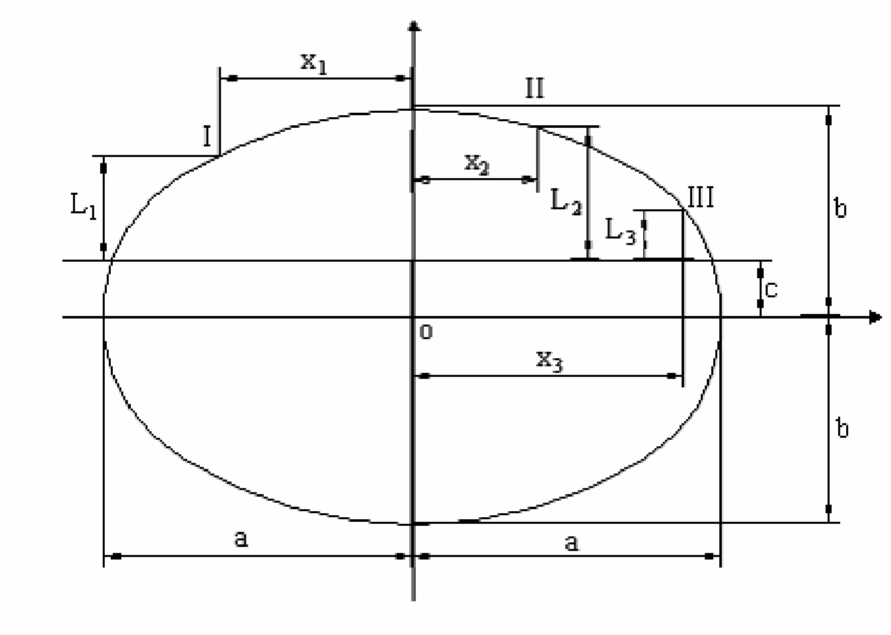
Рисунок 1 — Визначення ККЗ шляхом вимірювання координат трьох точок
капілярної поверхні лежачої краплі

$\text{cos}θ=\frac{r_{k}^{2}−h^{2}}{r_{k}^{2}+h^{2}}$, (2)
де: $r_{k}$ – радіус основи краплі; $h$ – висота краплі.
У випадку незмочуваних рідин ($θ>{\text{90}}^{0}$)
$\text{cos}θ=1−\frac{h}{r_{k}}$. (3)
Залежності (2) і (3) застосовують для крапель, об’єм яких є меншим 10^{–4} мл.
Використовуючи запропоновану в роботі [6] методику, можна визначати ККЗ на основі результатів вимірювання координат трьох точок лінії профілю капілярної поверхні лежачої краплі за умови, що профіль краплі на горизон-тальній поверхні може бути представленим у вигляді частини еліпса, а форма краплі – частини відповідного еліпсоїда обертання. Якщо визначені координати трьох точок лінії профілю краплі (X₁, L₁), (X₂, L₂) і (X₃, L₃), тоді півосі еліпса a і b (рис.1) і відстань С можуть бути розраховані на основі таких залежностей:
$$C=\left\{L_{3}^{2}⋅\left(X_{1}^{4}−X_{1}^{2}⋅X_{2}^{2}\right)+L_{1}^{2}⋅\left(X_{1}^{2}⋅X_{3}^{2}−X_{1}^{4}\right)+\right.$$
$\left.+L_{1}^{2}⋅\left(X_{1}^{2}⋅X_{2}^{2}−X_{1}^{2}⋅X_{3}^{2}\right) \right\}×$ (4)
$$\begin{aligned}\left\{2⋅L_{3}⋅\left(X_{1}^{2}⋅X_{2}^{2}−X_{1}^{4}\right)+2⋅L_{2}⋅\left(X_{1}^{4}−X_{1}^{2}⋅X_{3}^{2}\right)+\right. \\ {\left.+2⋅L_{1}⋅\left(X_{1}^{2}⋅X_{3}^{2}−X_{1}⋅X_{2}^{2}\right) \right\}}^{\frac{1}{2}} ;\end{aligned}$$
$a=\sqrt{\frac{X_{1}^{2}}{1−\frac{{\left(L_{1}+C\right)}^{2}⋅{\left(X_{3}−X_{1}\right)}^{2}}{{\left(L_{1}+C\right)}^{2}⋅X_{3}^{2}−{\left(L_{3}+C\right)}^{2}⋅X_{1}^{2}}}}$; (5)
$b=\sqrt{\frac{{\left(L_{1}+C\right)}^{2}⋅X_{3}^{2}−X_{1}^{2}⋅{\left(L_{3}+C\right)}^{2}}{X_{3}^{2}−X_{1}^{2}}}$. (6)
За цими параметрами отримуємо відоме рівняння еліпса [4]
$y=\frac{b}{a}\sqrt{a^{2}−x^{2}}$, (7)
диференціюючи яке одержимо такий вираз для знаходження величини ККЗ:
$\text{tg}θ=\frac{\text{dy}}{\text{dx}}=−\frac{b⋅x}{a⋅\sqrt{a^{2}−x^{2}}}$. (8)
Підставляючи в (8) координату точки, в якій визначається ККЗ, тобто радіус основи краплі ($x=r_{k}$), матимемо, що
$\text{tg}θ=−\frac{b⋅r_{k}}{a\sqrt{a^{2}−r_{k}^{2}}}$. (9)
Отримані вирази (2-9) дають змогу визначати ККЗ для крапель з широким діапазоном розмірів за умови, що крапля не має зверху плоскої вершини. Однак для крапель рідин, що добре змочують поверхні, і для крапель великого розміру ця умова не витримується, крім того, профіль великих крапель має складну форму, який не описується рівнянням кола чи еліпса.
Для великих крапель, де відхилення форми краплі від сферичної чи еліптичної поверхні є значними, для розрахунку ККЗ можуть бути застосовані таблиці Башфорта і Адамса [5], в яких наведені результати числового розв’язку диференціального рівняння, що описує капілярну поверхню. В результаті відповідного перетворення таблиць Башфорта і Адамса можна визначати ККЗ для кожної конкретної краплі шляхом отримання і розв’зку полінома 4-го порядку. Причому попередньо необхідно виміряти максимальний діаметр і висоту краплі від максимального діаметра до вершини. Цей метод є досить громіздким і не відповідає вимогам оперативності. Деякі автори пропонують розраховувати ККЗ на основі визначення об’єму краплі і її розмірів, але визначення об’єму краплі теж позбавляє процес вимірювання оперативності.
На кафедрі методів та приладів контролю якості та сертифікації продукції Івано-Франків-ського технічного університету нафти і газу розроблено технічні засоби для вимірювання поверхневого натягу $σ$ та для вимірювання ККЗ $θ$ .
Автори розробили метод визначення ККЗ, в якому використано новий підхід до відомого оптичного методу визначення ККЗ за геометричними параметрами лежачої краплі пенетранту на поверхні досліджуваного матеріалу.
Оскільки поверхня великих крапель не описується простими аналітичними виразами, то для аналітичного вираження лінії профілю такої поверхні можна скористатися апроксимацією поліномом
$y=a_{0}+a_{1}⋅x+a_{2}⋅x^{2}+a_{3}⋅x^{3}$. (10)
Значення ККЗ, в такому випадку можна знайти, визначивши значення похідної в точці трифазного контакту
$y^{'}=\text{tg}θ=a_{1}+2a_{2}⋅x+3a_{3}⋅x^{2}$. (11)
Для крапель, які не змочують поверхню (θ>90˚), використовується формула
$θ_{з,с}=\text{180}±\text{arctg}\left(a_{1}+2a_{2}⋅x+3a_{3}⋅x^{2}\right)$, (12)
де знак "+" використовується при обчисленні кута в правій, а "–" в лівій точці контакту трьох фаз.
Для крапель, які змочують поверхню (θ<90˚), використовується формула
$θ_{з,с}=\left|\text{arctg}\left(a_{1}+2a_{2}⋅x+3a_{3}⋅x^{2}\right)\right|$. (13)
Індекс "з" відповідає значенню кута зліва, а індекс "с" — справа.
Результуюче значення ККЗ знаходять за формулою
$\text{cos}θ=\frac{\text{cos}θ_{з}+\text{cos}θ_{с}}{2}$. (14)
Коефіцієнти полінома (10) можна отримати методом найменших квадратів [7], розв'язавши систему рівнянь
$\begin{aligned}\left\{a_{0}N+a_{1}\sum_{i=1}^{N}{x_{i}}+a_{2}\sum_{i=1}^{N}{x_{i}^{2}}+a_{3}\sum_{i=1}^{N}{x_{i}^{3}}=\sum_{i=1}^{N}{y_{i}}; | \right.\left\{a_{0}\sum_{i=1}^{N}{x_{i}}+a_{1}\sum_{i=1}^{N}{x_{i}^{2}}+a_{2}\sum_{i=1}^{N}{x_{i}^{3}}+a_{3}\sum_{i=1}^{N}{x_{i}^{4}}=\sum_{i=1}^{N}{y_{i}⋅x_{i}}; | \right.\left\{a_{0}\sum_{i=1}^{N}{x_{i}^{2}}+a_{1}\sum_{i=1}^{N}{x_{i}^{3}}+a_{2}\sum_{i=1}^{N}{x_{i}^{4}}+a_{3}\sum_{i=1}^{N}{x_{i}^{5}}=\sum_{i=1}^{N}{y_{i}⋅x_{i}^{2}}; | \right.\end{aligned}$(15)
Координати точок x_{i} та y_{i} можна знайти, обробляючи отримане зображення краплі за допомогою комп'ютера. Типовий вигляд такого зображення наведений на рис. 2. Обробка зображення здійснюється в декілька етапів.
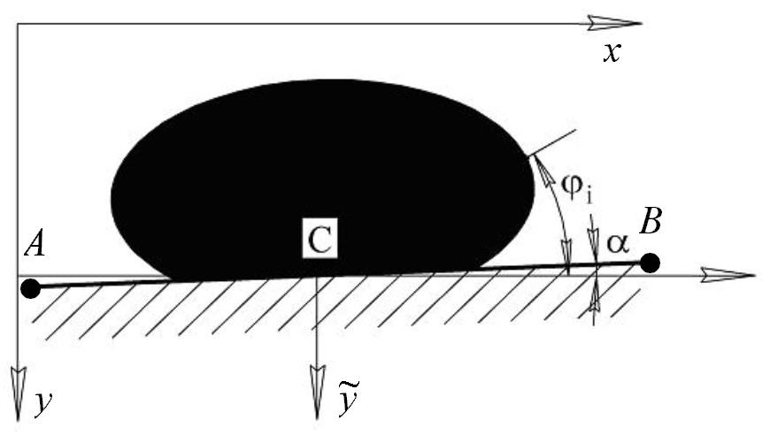
А, В — точки, що позначають краї підкладки;
С — точка, відносно якої здійснюється поворот зображення; α — необхідний кут повороту
Рисунок 2 — Зображення краплі на екрані монітора

1. Визначають кут нахилу лінії основи краплі на зображенні
$\text{tg}α=\frac{y_{A}−y_{B}}{x_{A}−x_{B}}$, (16)
де x_{A}, y_{A}; x_{B}, y_{B} — координати точок A і B
(рис. 2).
2. Визначають координати середини основи зображення краплі
$X_{C}=\frac{X_{A}+X_{B}}{2}$, $Y_{C}=\frac{Y_{A}+Y_{B}}{2}$, (17)
де X_{С}, Y_{C} – координати середини основи зображення краплі.
3. Здійснюють повертання всього зображення на кут α, щоб основа краплі стала горизонтальною, після чого координати поточних точок лінії профілю краплі визначаються з виразу
$X_{P^{'}i}=R_{i}⋅\text{cos}\left(ϕ_{i}−α\right)+X_{C}$,
$Y_{P^{'}i}=R_{i}⋅\text{sin}\left(ϕ_{i}−α\right)+Y_{C}$, (18)
де: $ϕ_{i}=\text{arctg}\frac{{\tilde{Y}}_{i}}{{\tilde{X}}_{i}}, R_{i}=\sqrt{{\tilde{X}}_{i}^{2}+{\tilde{Y}}_{i}^{2}}$ — координати поточних точок в полярній системі координат з центром в точці С; ${\tilde{X}}_{i}=X_{i}−X_{C}$; ${\tilde{Y}}_{i}=Y_{i}−Y_{C}$ – координати поточної точки в локальній системі координат ${\tilde{X}}_{i}$ С ${\tilde{Y}}_{i}$.
Координати точок x_{i} та y_{i} знаходять шляхом сканування зображення краплі та виділення її контура. Зображення краплі є чорно-білим — крапля виглядає чорною на сірому фоні
(рис. 2). Алгоритм виділення контура полягає в такому. Нехай змінні i та j містять координати точки, що належить контуру краплі, частину якого в дискретизованому вигляді зображено на рис. 3. Почергово перевіряючи сусідні точки на належність до контура краплі, можна знайти наступну точку контура. Це відбувається так: перевіряється точка з координатами (і+1; j–1) (точка №1). Якщо ця точка не належить краплі, тоді перевіряється точка з координатами (i; j–1) (точка №2). Якщо і ця точка не належить краплі, тоді згідно з рисунком 3 перевіряється точка №3. Значення координат сусідніх точок відносно точки з координатами (i; j) наведено на
рис. 3. Умовою належності точки краплі є те, що точка має темніше забарвлення порівняно з фоном на певну величину. Виділивши крайні точки, перевірені на належність до краплі, та зафарбувавши їх в заданий колір, отримаємо контур краплі, який зображено на рис. 4.

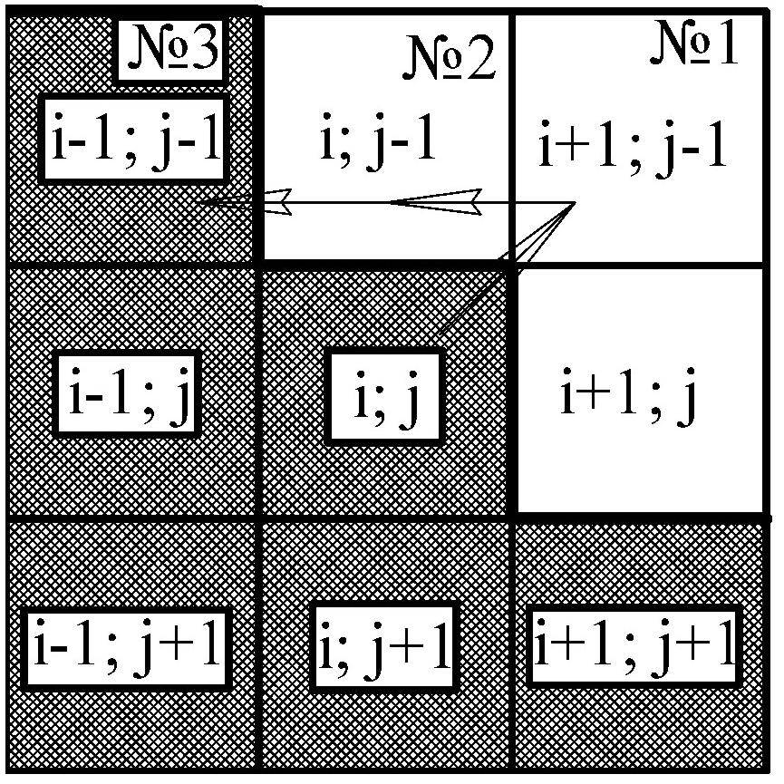
Рисунок 3 — Визначення точок контура
краплі

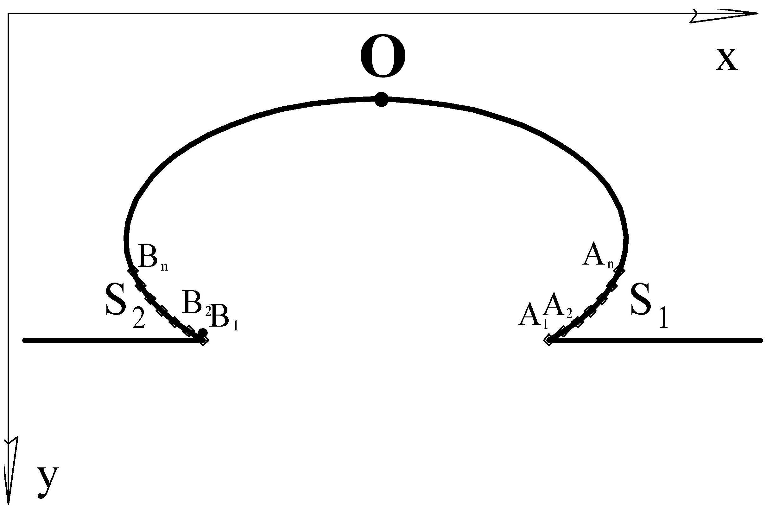
Рисунок 4 — Виділений контур краплі
Для знаходження координат точок x_{i} та y_{i}, які необхідно підставити в систему (14), потрібно просканувати зображення. Сканування відбувається в декілька кроків:
1) сканування зображення по стовпцях знизу вверх, внаслідок чого можна знайти координати вершини краплі – точки О як максимальне значення висот стовпців;
2) сканування зображення по рядках відносно вертикалі через точку О.
В результаті другого кроку отримують
дві множини точок S₁ (A₁, A₂, …, A_{N}) i S₂ (B₁, B₂, …, B_{N}), N=20–50 (рис. 4). При цьому для визначення коефіцієнтів а₀, а₁, а₂ і а₃ до уваги беруть координати тієї ділянки профілю краплі, яка знаходиться біля точки контакту рідини з твердою поверхнею.
У випадках, коли значення θ наближається до 90˚, збільшується похибка обчислення кута θ за формулами (12)–(14). Позбутися цієї похибки можна таким чином. Отримані координати точок повернути на кут 45˚ відносно точок А₁ або В₁ за формулою
$x_{i}^{'}=R_{i}⋅\text{cos}\left(ϕ_{i}−\text{45}\right)$, $y_{i}^{'}=R_{i}⋅\text{sin}\left(ϕ_{i}−α\right)$, (19)
де: $ϕ_{i}=\text{arctg}\frac{y_{i}}{x_{i}}, R_{i}=\sqrt{x_{i}^{2}+y_{i}^{2}}$.
Значення кута змочування отримуємо шляхом додавання до результату обчислення, знайденого за формулами (11) або (12) значення 45˚.
В запропонованому методі крапля рідини наноситься на поверхню досліджуваного матеріалу, що знаходиться в полі зору телекамери типу Т–313С із короткофокусним об’єктивом. Телекамера з’єднана з персональним комп’юте-ром, в якому занесено програму обробки оптичного зображення краплі. Схематична будова розробленої установки зображена на рис. 5.
Процес вимірювання полягає в такому. Спочатку оптичну систему налаштовують на одержання на екрані монітора чіткого зображення верхнього краю профілю досліджуваного зразка 3 твердого тіла. Далі на поверхню зразка наноситься крапля досліджуваної рідини 4 і переміщенням об’єктива 7 уточнюють чіткість зображення краплі. Зразу ж подається команда на запам’ятовування оптичного зображення, яке потім обробляється комп’ютером згідно з програмним забезпеченням з виведенням результату на монітор і принтер.
Суть алгоритму розробленого програмного забезпечення полягає у виконанні таких операцій:
1) Вибір рівня фону (автоматичний або ручний).
2) Пошук двох крайніх точок підкладки A та B.
3) Повертання (при потребі) зображення до горизонтального положення зображення підкладки із досліджуваного матеріалу.
4) Розпізнавання контура підкладки та краплі.
5) Сканування зображення краплі і визначення крайового кута змочування.

Згідно з цим планом розроблено алгоритм (рис. 6), який підвищує точність визначення контуру краплі згідно із заданим значенням
рівня фону та зменшення впливу завад, які
можуть бути присутні на зображенні.
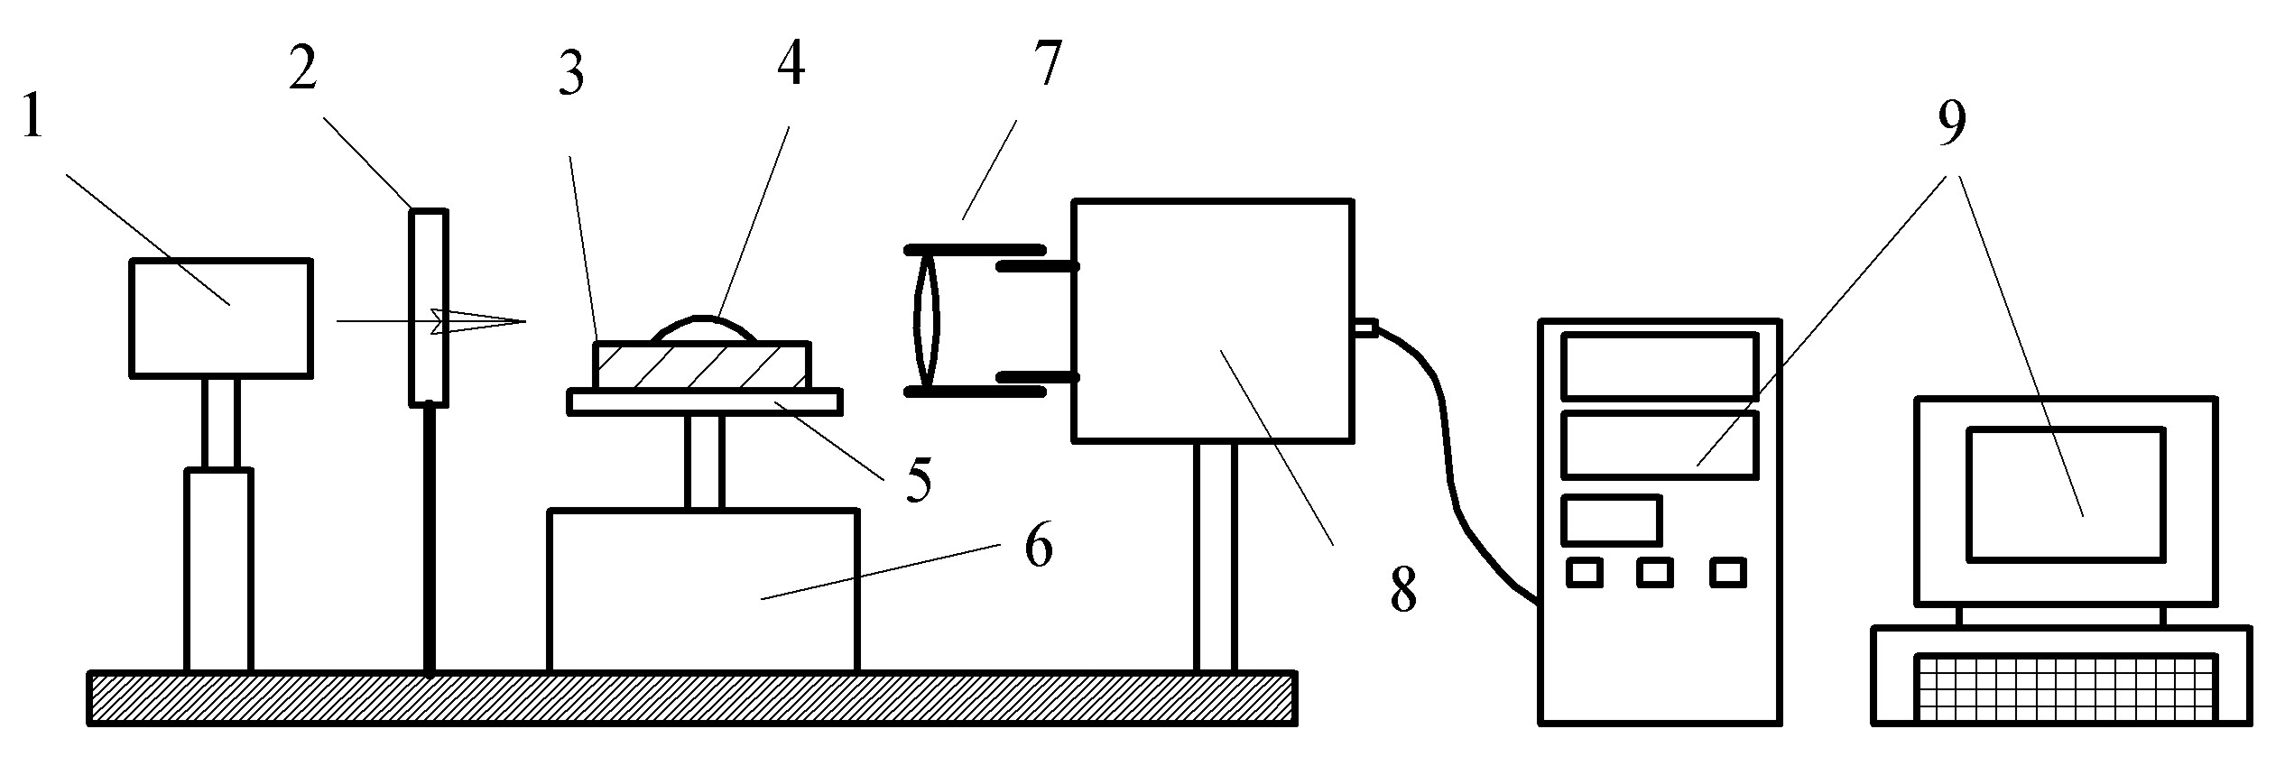
1 – освітлювач; 2 – матовий напівпрозорий екран; 3 – досліджуваний зразок твердого тіла;
4 –крапля досліджуваної рідини; 5 – рухомий столик; 6 – механізм трикоординатного переміщення столика; 7 – об’єктив; 8 – телекамера; 9 – персональний комп’ютер
Рисунок 5 – Схема оптоелектронної установки для вимірювання крайового кута змочування

В поясненні алгоритму прийняті такі спрощення: слова "ширина" і "висота" означають ширину та висоту зображення в пікселях.
Робота алгоритму починається із визначення рівня фону, який може визначатися вручну або автоматично. У ручному режимі рівень фону вводить оператор ПЕОМ за допомогою спеціального регулятора. Це дає змогу уникнути неправильної обробки при неякісному зображенні. У автоматичному визначенні рівня фону використовується положення регулятора рівня фону як вхідні дані. При цьому визначенні рівня фону регулятор необхідно установити в положення, щоб він вказував на градацію кольору між піками 1 і 2 кількостей точок з однаковим кольором (рис. 7).
Пошук крайніх точок підкладки здійснюється так. Почергово перебираються пікселі по краях зображення індексами по вертикалі від значення висоти зображення до 1. Умовою знаходження крайнього пікселя є ситуація, коли колір оброблюваного пікселя стає таким самим або світлішим від кольору рівня фону. Координати знайдених точок заносяться у змінні Left_a та Right_a, які призначені для зберігання координат відповідних точок А та В (рис. 2). Змінна Rotcenter містить координати точки С, Top — координати точки О (рис. 4).
При запам'ятовуванні зображення можливі такі випадки, коли телекамера розміщена не паралельно площині підкладки. Тоді зображення краплі, буде повернутим на деякий кут відносно горизонтальної площини. В цій ситуації необхідно здійснити повертання зображення програмно. Повертання зображення відбувається тоді, коли ординати точок Left_a та Right_a не співпадають. Кут повертання визначається за формулою
$\text{Angle}=\text{arctg}\left(\frac{{\text{Left}}_{a}\text{.}Y−{\text{Right}}_{a}\text{.}Y}{\text{Ширина-3}}\right)$,
а координати центра повертання за виразами
$\text{Rotcenter}\text{.}X=\frac{\text{ширина}}{2}$;
$\text{Rotcenter}\text{.}Y=\frac{{\text{Left}}_{a}\text{.}Y+{\text{Right}}_{a}\text{.}Y}{2}$.
Після визначення кута та координат центра повертання викликається підпрограма Rotateimage, яка повертає зображення на потрібний кут. Далі здійснюється коректування зображення, яке полягає в зарисовці підкладки прямокутником з координатами вершин (Left_a.X, Left_a.Y, ширина, висота).
Щоб алгоритм пошуку межі крапля-фон почав працювати, необхідно однозначно знайти першу точку цієї межі — точка В (рис. 2). Пікселі послідовно перевіряються з правого боку зображення на належність до фону. Коли такий піксель буде знайдено, його координати запам'ятовуються у змінних i та j. Якщо такий піксель знайдено не буде, то генерується повідомлення про помилку, робота алгоритму припиняється.
В алгоритмі пошуку межі фон-крапля використовується кодування напрямків згідно з рис. 8, де число 0 означає напрям вліво; 1— вліво-вниз; 2— вниз і т. д. Напрямок 8 використовується для обробки виключних ситуацій. Змінна Rect служить для задання зони пошуку. Якщо поточний оброблюваний піксель координатою (i, j) виходить за межі цієї зони, то це свідчить про помилку або про завершення роботи. Всі знайдені точки заносяться в список Contourpts.
Алгоритм розпізнавання межі крапля-фон починається із занесення першої точки межі в список. Далі викликається підпрограма Findnextdir, яка здійснює пошук наступної точки, що належить межі та змінює значення змінних i та j таким чином, щоб вони містили координати наступної точки. Далі перевіряється умова завершення пошуку. Якщо ця умова
не справджується, то керування передається
на оператор, в якому перевіряється, чи змінна Nextdir не містить значення 8, що свідчить про помилку. Якщо змінна Nextdir містить значення 8, то генерується повідомлення про помилку
та алгоритм завершує роботу. Якщо значення
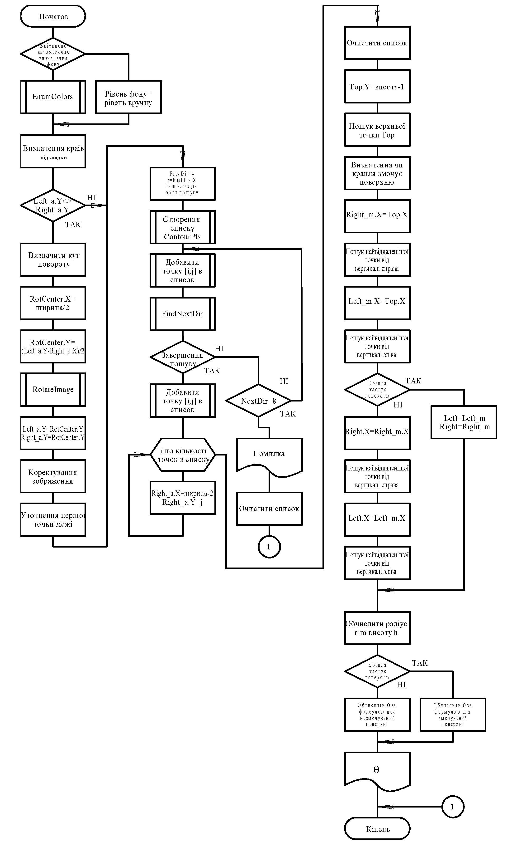
Рисунок 6 — Алгоритм програми для визначення ККЗ

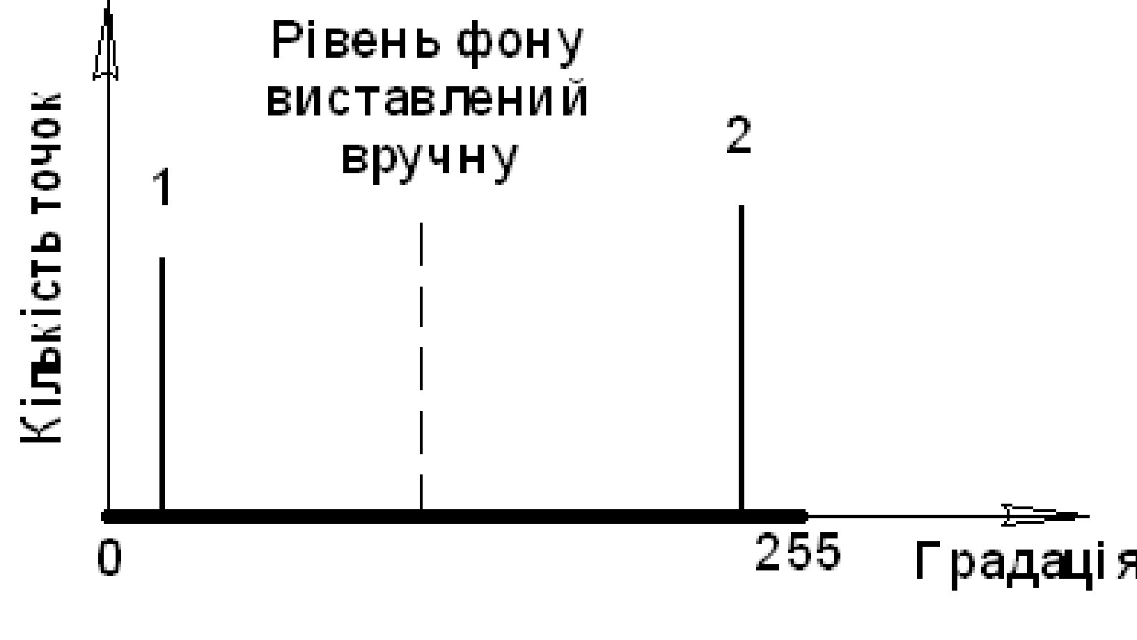
Рисунок 7 – Розподіл пікселів за градаціями сірого кольору

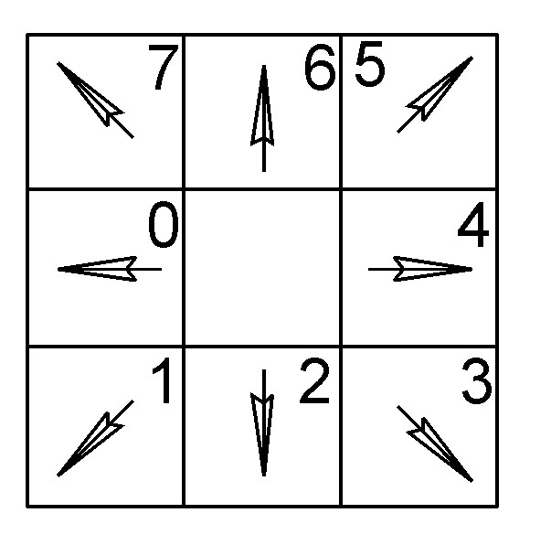
Рисунок 8 – Позначення напрямків переходу на наступну точку у програмі

змінної Nextdir не дорівнює 8, то керування знову переходить на оператор занесення точки в список.
Якщо умова в операторі завершення пошуку справджується, то в список добавляються координати останньої знайденої точки. Далі здійснюється зафарбовування червоним кольором пікселів на рисунку, координати яких є в списку. Зафарбовування пікселів дає змогу зменшити вплив завад на зображенні до мінімуму та проконтролювати оператором ПЕОМ результати роботи програми.
Наступними операторами здійснюється пошук вершини краплі шляхом сканування бітової площини, яка містить тільки червоні складові кольору, а зелені та сині складові відсутні. Якщо ордината оброблюваного пікселя є меншою від ординати попередньо знайденої точки контура і оброблюваний піксель належить контуру, то його координати заносяться у змінну Top, в іншому випадку керування передається на наступний цикл. Таким чином, просканувавши все зображення, у змінній Top
будуть координати вершини краплі.
Наступними операторами здійснюється визначення характеру змочування краплею поверхні. Якщо в програмі ввімкнено автоматичне визначення, то викликається підпрограма
Iswetted, яка автоматично визначає чи крапля змочує поверхню ($θ<\text{90}°$). У іншому випадку значення змінної Wetted встановлюється відповідно із положенням кнопки перемикача режимів на панелі інструментів вікна програми.
Після того, як знайдені координати вершини краплі, вона умовно розбивається по вертикалі. Це розбиття здійснюється по абсцисі знайденої вершини. При цьому не обов'язково, щоб ця координата співпадала із віссю симетрії. Далі здійснюється сканування зображення та визначення ККЗ, так як було описано вище.
Зображення реальних крапель показані на рис. 9 та рис. 10. Для цих крапель отримані результати, які наведені в табл. 1.

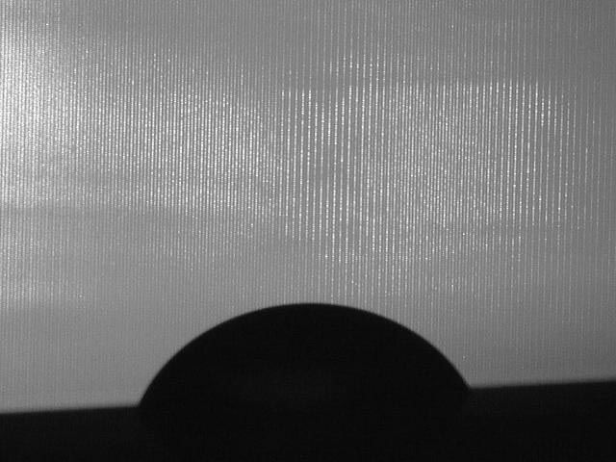
Рисунок 9 – Крапля, що змочує тверду
поверхню

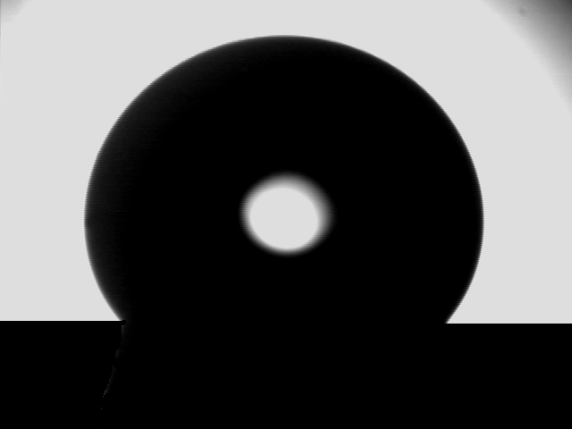
Рисунок 10 – Крапля, що не змочує тверду
поверхню

Таким чином, при використанні запропонованого методу час вимірювання ККЗ, після нанесення краплі на зразок зводиться до кількох секунд, внаслідок чого підвищується точність із-за практичного уникнення змін форми краплі від випаровування, усувається суб’єк-тивність вимірювання, властива прямим оптичним вимірюванням, зростає продуктивність вимірювань ККЗ. Похибка визначення ККЗ запропонованим методом при експериментальній перевірці порівняно з прямими геометричними вимірюваннями не перевищує 1,5˚, що в переважаючій більшості практичних потреб є цілком задовільною.

Література
Таблиця 1 – Результати обробки зображень
Параметр | Рисунок 9 | Рисунок 10
Рівняння похідної  контура краплі справа | $$\begin{aligned}y=1,\text{641}+0,\text{026}⋅x+ \\ +7,\text{362}⋅{\text{10}}^{−5}⋅x^{2}\end{aligned}$$ | $$\begin{aligned}y=1,\text{387}+4,\text{45}⋅{\text{10}}^{−3}x− \\ −\text{15},\text{732}⋅{\text{10}}^{−4}⋅x^{2}\end{aligned}$$
Рівняння похідної  контура краплі зліва | $$\begin{aligned}y=1,\text{499}+7,\text{532}⋅{\text{10}}^{−3}x+ \\ +3,\text{169}⋅{\text{10}}^{−4}⋅x^{2}\end{aligned}$$ | $$\begin{aligned}y=1,\text{419}+0,\text{022}⋅x+ \\ +\text{25},\text{29}⋅{\text{10}}^{−4}⋅x^{2}\end{aligned}$$
$$Θ_{c}$$ | 58,65 | 125,79
$$Θ_{з}$$ | 56,28 | 125,18
$$Θ$$ | 57,47 | 125,48

1. Кісіль І.С., Боднар Р.Т., Витвицька Л.А., Павлій О.В. Шляхи підвищення якості проведення капілярного методу дефектоскопії // Тези 3 н/т конференції “Сучасні прилади, матеріали і технології для неруйнівного контролю і технічної діагностики промислового обладнання” 3-6 грудня 2002 р. – Івано-Франківськ. – С. 62-64.
2. Зимон А.Д. Адгезия жидкостей и смачивание. – М.: Химия, 1974. – 414 с.
3. Русанов А.И., Прохоров В.А. Межфазная тензиометрия. – СПб: Химия, 1992. – 525 с.
4. Справочник по элементарной математике / Под ред. Фильчакова П.Ф. – К.: Наукова думка, 1972. – 493 с.
5. Bachforth F., Adams J.C. An attent to test the theories of capillary action. Cambrige at university press, 1883.
6. Pyley D.J., Khoshain B.N. A new method determining the contact angle made by a sessile drop upon a horizontal surface. J. Col. Inter. Sci.,1977, v.59, №2, p.243-251
7. Обробка сигналів: Підручник / В.П.Ба-бак, В.С.Хандецький, Е.Шрюфер. – К.: Либідь, 1996. – 392 с.

